小白安装中文CentOS 6.5的详细步骤及要注意点

听语音

* |
* 浏览：26428
* |
* 更新：2014-06-18 14:01
* |
* 标签：[centos](http://jingyan.baidu.com/tag?tagName=centos" \t "_blank)
* [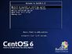](http://jingyan.baidu.com/album/25648fc1a235c99191fd0008.html?picindex=1)1
* [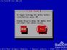](http://jingyan.baidu.com/album/25648fc1a235c99191fd0008.html?picindex=2)2
* [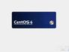](http://jingyan.baidu.com/album/25648fc1a235c99191fd0008.html?picindex=3)3
* [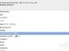](http://jingyan.baidu.com/album/25648fc1a235c99191fd0008.html?picindex=4)4
* [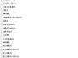](http://jingyan.baidu.com/album/25648fc1a235c99191fd0008.html?picindex=5)5
* [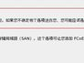](http://jingyan.baidu.com/album/25648fc1a235c99191fd0008.html?picindex=6)6
* [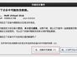](http://jingyan.baidu.com/album/25648fc1a235c99191fd0008.html?picindex=7)7

[分步阅读](http://jingyan.baidu.com/album/25648fc1a235c99191fd0008.html)

    CentOS（Community Enterprise Operating System，中文意思是：社区企业操作系统）是Linux发行版之一，它是来自于Red Hat Enterprise Linux依照开放源代码规定释出的源代码所编译而成。

    CentOS 是一个基于Red Hat Linux（收费） 提供的可自由使用源代码的企业级Linux发行版本。而且在RHEL的基础上修正了不少已知的 Bug ，相对于其他 Linux 发行版，其稳定性值得信赖。更重要的是免费的，所以，它受到了很多企业的青睐！

工具/原料

* centos 6.5

安装Centos6.5详细过程

1. 1

 目前，Centos的最新版本是6.5，下载的地方很多，百度一下就行了。为了避免广告嫌疑，我在这就不发了，大家有需要的话，可以私我。为了方便，我用虚拟机来截图。

首先，在BIOS里设置光驱启动，并放入Centos6.5安装光盘。前提要刻录好光盘（如果是安装虚拟机的话，可以省略刻录光盘了，直接用ISO镜像文件启动即可）。

光盘启动的第一个界面，如图。分别是：

1、安装或更新系统

2、安装显示卡驱动

3、系统修复

4、从硬盘启动

5、内存测试

我们当然是直接回车啦，即使你不动，默认也会在自动倒数结束后，开始安装。

[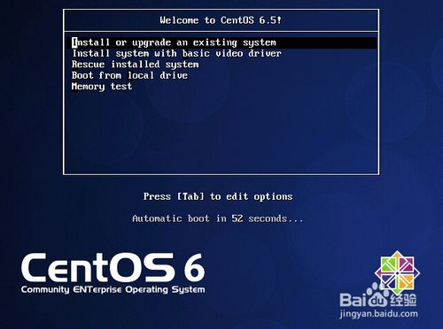](http://jingyan.baidu.com/album/25648fc1a235c99191fd0008.html?picindex=1)

1. 2

 安装Centos，当然要安装64位啦，呵呵你懂的。如图。

这里的意思是，按OK测试你的安装媒体，即DVD光盘，直接SKIP跳过。

下面是启动安装过程，稍后。。。

[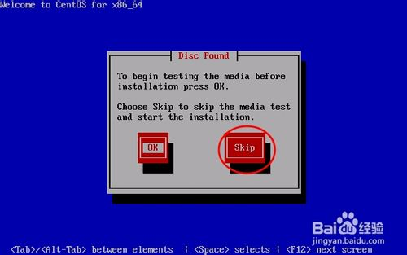](http://jingyan.baidu.com/album/25648fc1a235c99191fd0008.html?picindex=2)

1. 3

 这是第一个图形界面，我们点击右下角的“Next ”，下一步。

[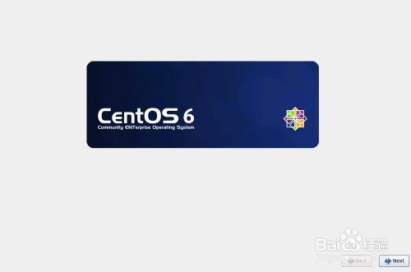](http://jingyan.baidu.com/album/25648fc1a235c99191fd0008.html?picindex=3)

1. 4

 然后到了选择安装的语言，这个不用说啦，大家都是中国人，如图。

[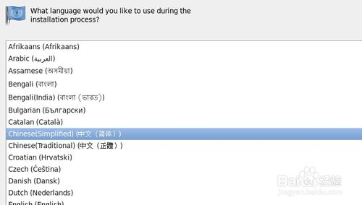](http://jingyan.baidu.com/album/25648fc1a235c99191fd0008.html?picindex=4)

1. 5

 选择键盘，这个不要选择错了，其实默认就可以了。如图。

[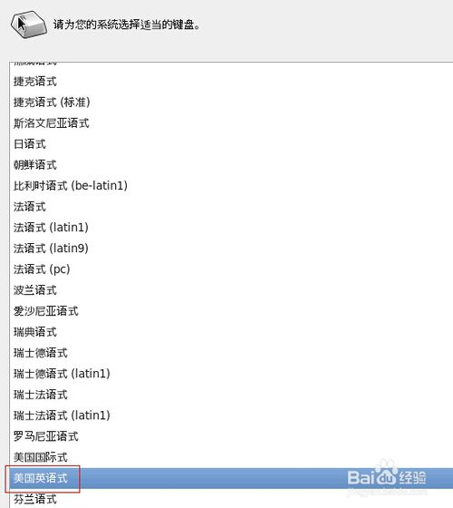](http://jingyan.baidu.com/album/25648fc1a235c99191fd0008.html?picindex=5)

1. 6

 这里选择安装的存储设备，我想大家都是安装到本地硬盘吧，那就是上面这个了啦，如图。选择：基本存储设备后，点击下一步。

[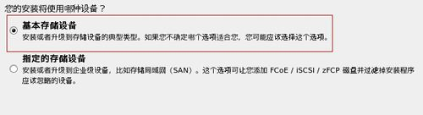](http://jingyan.baidu.com/album/25648fc1a235c99191fd0008.html?picindex=6)

1. 7

 这时会弹出警告，会删除检测到的这个硬盘（40960MB）的所有数据，如果是多硬盘安装或升级安装的话，要小心注意了，全新安装的话，直接点击：是，如图。

[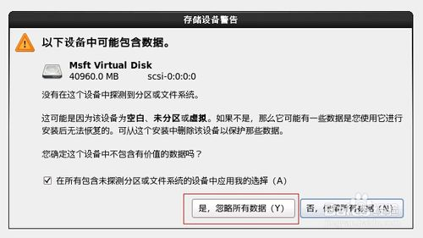](http://jingyan.baidu.com/album/25648fc1a235c99191fd0008.html?picindex=7)

1. 8

 这里是选择时区，我们选择：亚洲/中国/上海，如图。下一步。

[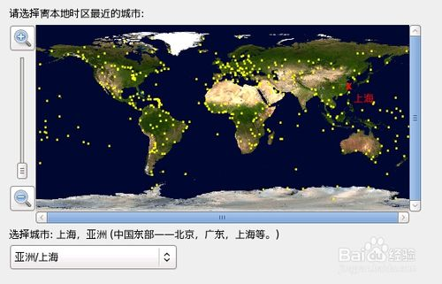](http://jingyan.baidu.com/album/25648fc1a235c99191fd0008.html?picindex=8)

1. 9

 然后到了设置根帐户(root)的密码了，如图，如果你的密码过于简单，则会有另一个提示，我们可以选择：无论如何都使用。如图。

[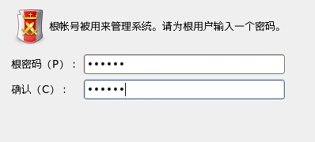](http://jingyan.baidu.com/album/25648fc1a235c99191fd0008.html?picindex=9)

[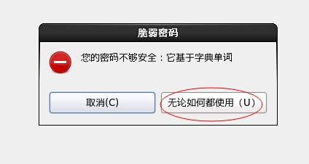](http://jingyan.baidu.com/album/25648fc1a235c99191fd0008.html?picindex=10)

1. 10

 到了这个界面是分区与安装了，我们是全新安装，就选择：使用所有空间，如图。

[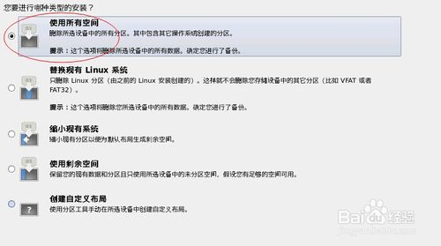](http://jingyan.baidu.com/album/25648fc1a235c99191fd0008.html?picindex=11)

1. 11

 点击下一步，会提示确认格式化并写入数据，我们选择：将修改写入磁盘。如图。

[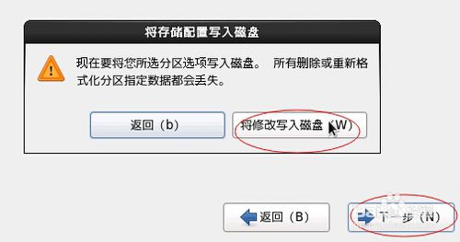](http://jingyan.baidu.com/album/25648fc1a235c99191fd0008.html?picindex=12)

1. 12

 接着就开始格式化了……

[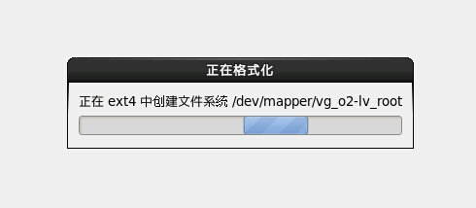](http://jingyan.baidu.com/album/25648fc1a235c99191fd0008.html?picindex=13)

1. 13

 然后，到了选择安装Centos组件的时候了，这里有必须详细说一下。

这一步是选择机子是做什么用的，如图，分别是：

1、桌面系统的安装

2、最小化桌面系统的安装

3、最小化安装

4、基本服务器的安装

5、数据库服务器的安装

6、WEB网页服务器的安装

7、虚拟主机的安装

8、软件开发工作站的安装

选择一种，系统会自动给你安装上一些需要的软件，当然也可以选择底下的：现在自定义，来选择要安装的组件。

而一般来说，初接触的朋友一般还是第一个吧，包括了X WINDOWS，即图形界面等诸多功能了，在学习的同时，有什么问题还是可以在图形界面处理一下的。但一般高手来说，一般都不用安装桌面的图形界面的！

[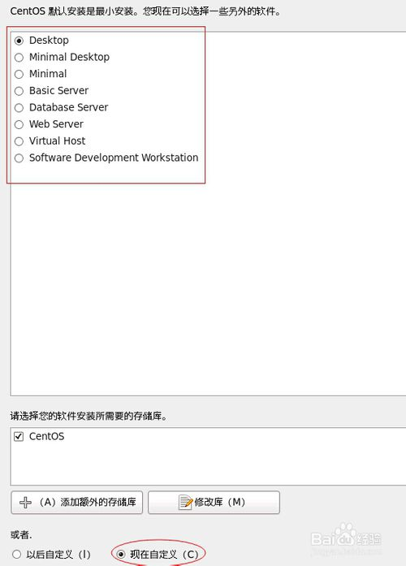](http://jingyan.baidu.com/album/25648fc1a235c99191fd0008.html?picindex=14)

1. 14

点击 下一步，如果你有打勾Customize now自定义安装的组件的话，则还可以对各个组件及功能进行修改，还好是中文的，呵呵。如图。

[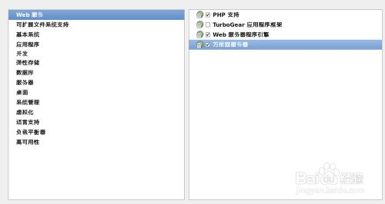](http://jingyan.baidu.com/album/25648fc1a235c99191fd0008.html?picindex=15)

1. 15

 下一步后，就开始安装了。

安装过程则根据你选择的组件内容所用的时间而不同……如图。

[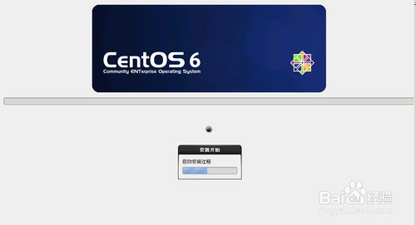](http://jingyan.baidu.com/album/25648fc1a235c99191fd0008.html?picindex=16)

[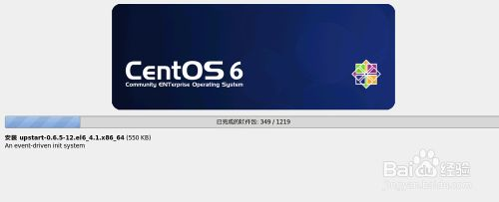](http://jingyan.baidu.com/album/25648fc1a235c99191fd0008.html?picindex=17)

1. 16

 安装完成，点击：重新引导，即重启后，进入Centos 系统。

[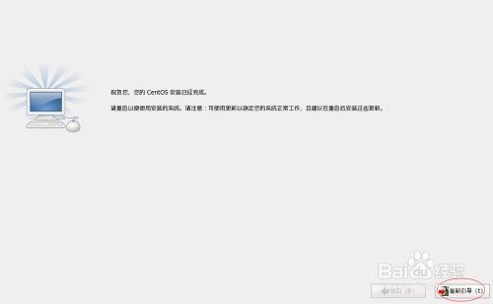](http://jingyan.baidu.com/album/25648fc1a235c99191fd0008.html?picindex=18)

END

首次进入系统建立用户

1. 系统首次启动，第一个界面，如图。

[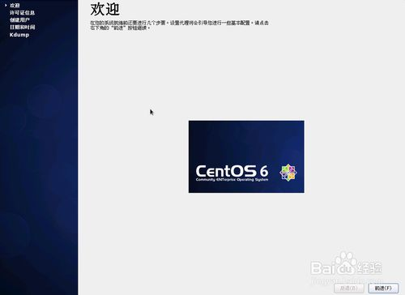](http://jingyan.baidu.com/album/25648fc1a235c99191fd0008.html?picindex=19)

1. 同意许可，这是必须的啦。

[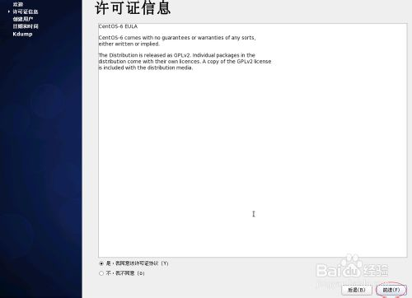](http://jingyan.baidu.com/album/25648fc1a235c99191fd0008.html?picindex=20)

1. 创建用户，说明一下，系统在安装完成时就已经有了一个根帐号(root)了，密码在前面设置过了，在这创建的用户只是普通使用的用户，并非是管理员哦，如图。

[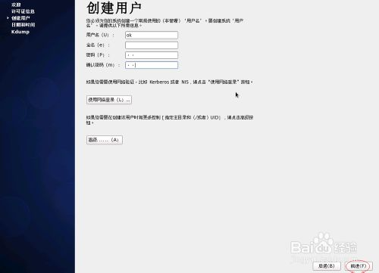](http://jingyan.baidu.com/album/25648fc1a235c99191fd0008.html?picindex=21)

1. 在创建用户时，如果你的密码过于简单，会有提示哦，如图，点击：是。

[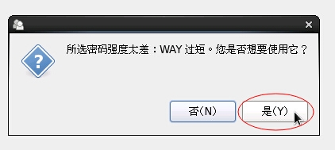](http://jingyan.baidu.com/album/25648fc1a235c99191fd0008.html?picindex=22)

1. 设置日期和时间，这些大家都懂的了，呵呵，如图。

[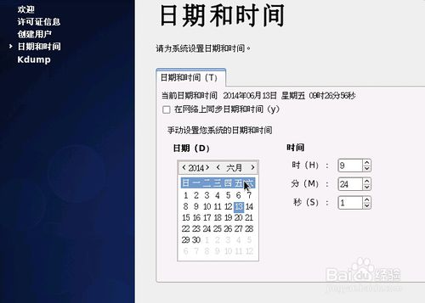](http://jingyan.baidu.com/album/25648fc1a235c99191fd0008.html?picindex=23)

1. 点击：前进，就开始创建用户及配置环境了，过程图如下。

[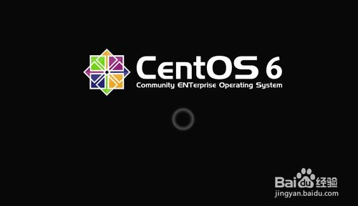](http://jingyan.baidu.com/album/25648fc1a235c99191fd0008.html?picindex=24)

1. 然后就看到登陆界面了，OK用户是刚刚建立的普通用户，点击并输入密码登陆就可以了。

[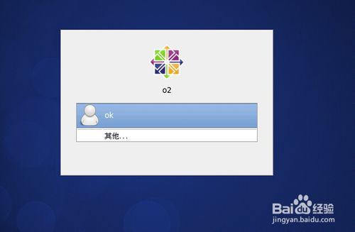](http://jingyan.baidu.com/album/25648fc1a235c99191fd0008.html?picindex=25)

[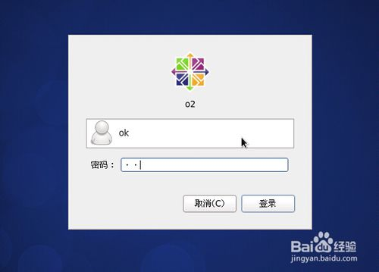](http://jingyan.baidu.com/album/25648fc1a235c99191fd0008.html?picindex=26)

1. 如果你不是想登陆到OK，或者你想登陆到管理员，请点击：其他，如图。

然后输入用户名及密码即可。

提示一下，登陆根帐户(root)时，会有一个“安全提示”，如果不想它每次提示，可以点击其左边的复选框。

[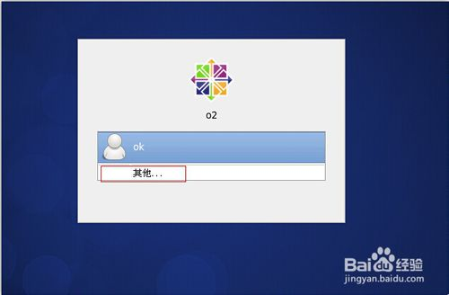](http://jingyan.baidu.com/album/25648fc1a235c99191fd0008.html?picindex=27)

1. 登陆系统后，就是Centos 的图形界面了，操作就如平时的WINDOWS差不多了。

有空来尝试一下吧。

[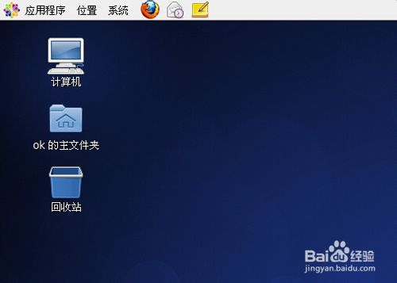](http://jingyan.baidu.com/album/25648fc1a235c99191fd0008.html?picindex=28)